Пензенский государственный университет

Кафедра «САПР»

**ОТЧЕТ**

по лабораторной работе №4

по курсу «Инфорационные и т/к сети»

на тему «ОЦЕНКА ПРОИЗВОДИТЕЛЬНОСТИ РАБОТЫ WAN ПРИЛОЖЕНИЙ В ЛОКАЛЬНОЙ СЕТИ»

**Выполнили:**

студенты группы 20ВВ2.1

Горбунов Н. А.

Исаев С. Д.

**Приняли:**

Финогеев А.Г.

Финогеев А.А.

Пенза 2022

**Цель работы:** моделирование офисной сети узлов для исследования работы сетевых приложений с информационными сервисами через цифровую телефонную линию T1, а также при добавлении резервной линии связи между локальной сетью и провайдером.

**Порядок выполнения работы**

**Добавление нового сервера**

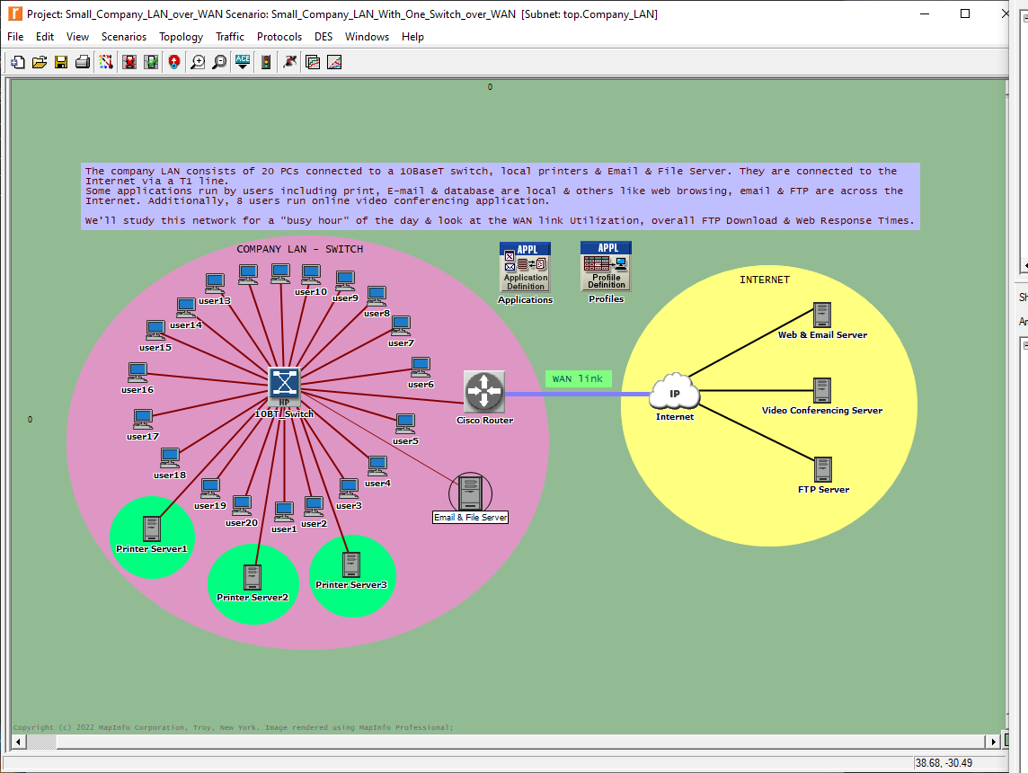

**Настройка почтового сервера и общего доступа к файлам**

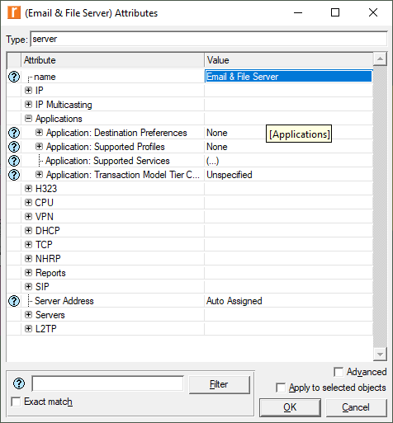

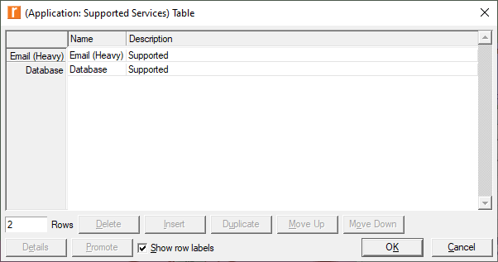

**Настройка и моделирование сети**



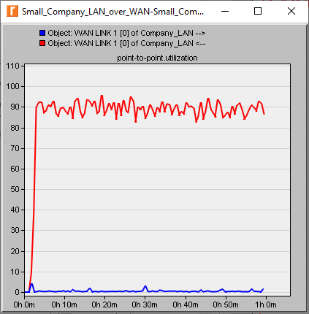**Анализ результатов моделирования**

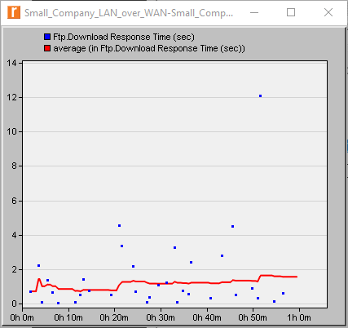

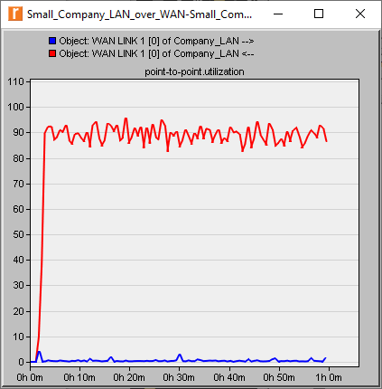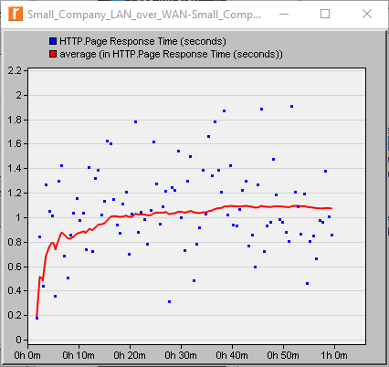

**Моделирование работы сети при втором сценарии**

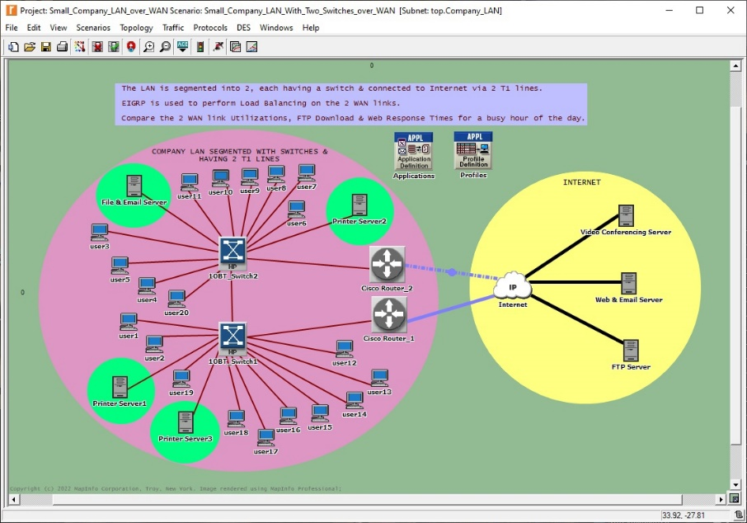

**Сравнительный анализ результатов моделирования**

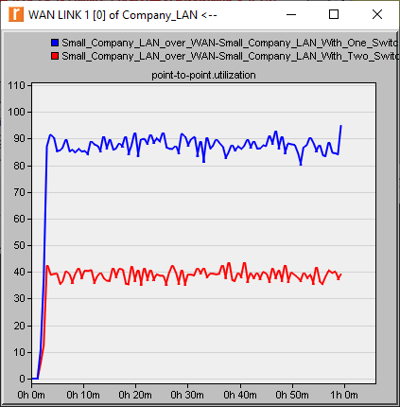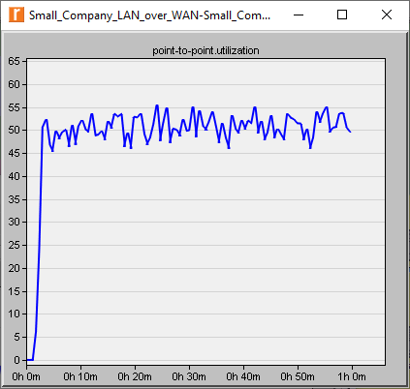

Верхняя WAN



Ftp

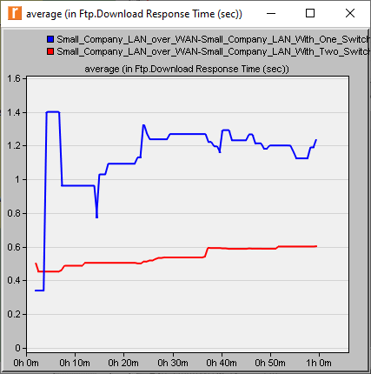

HTTP

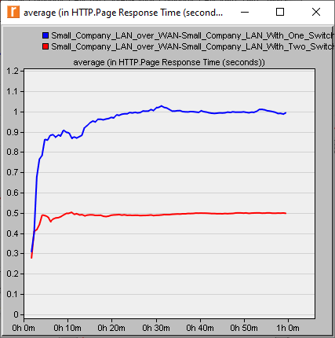

**Выводы по результатам моделирования**

Как и ожидалось, использование канала связи снизилось с 90 до 50 %, а использование нового канала связи близко к 40 %, т.е. балансировка нагрузки работает отлично.Время отклика Web-приложения снизилось c 1 с до 0,45 с. Время отклика загрузки по FTP снизилось до 0,6 с.

**Моделирование работы сети с отказавшим устройством**

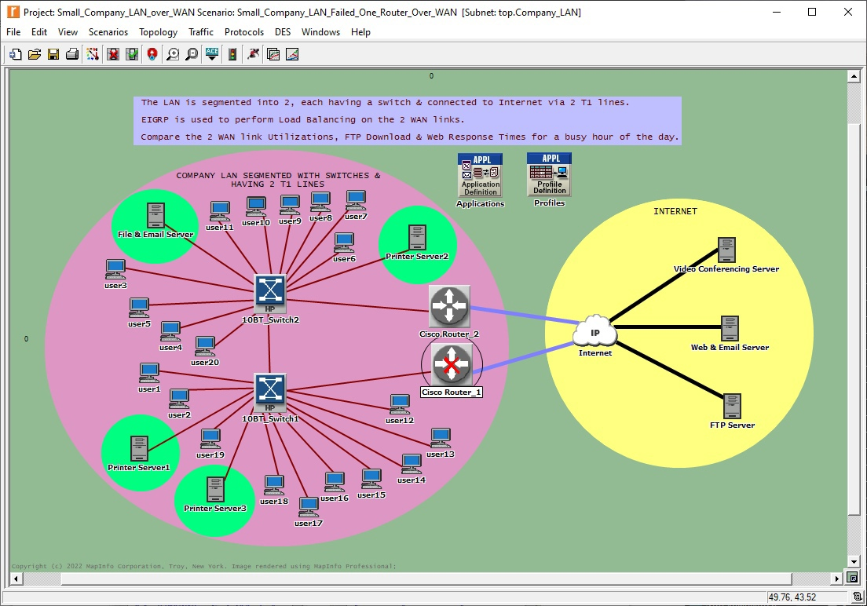

**Сравнительный анализ результатов моделирования**

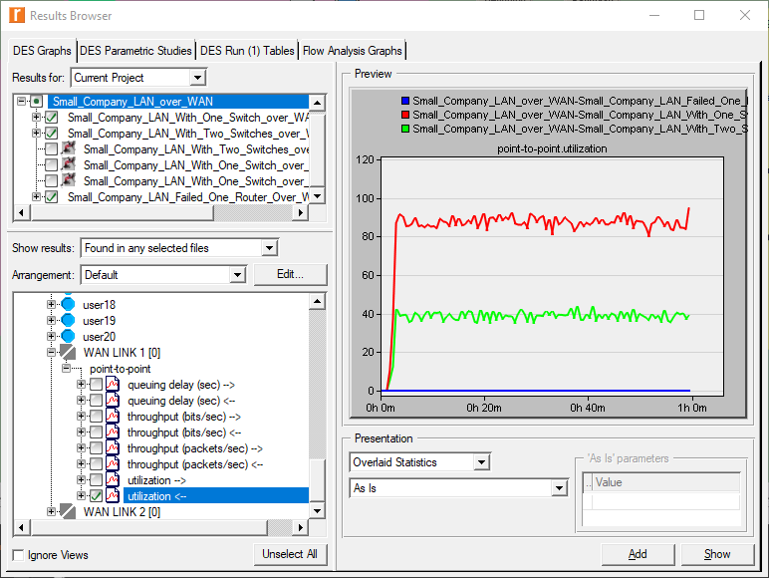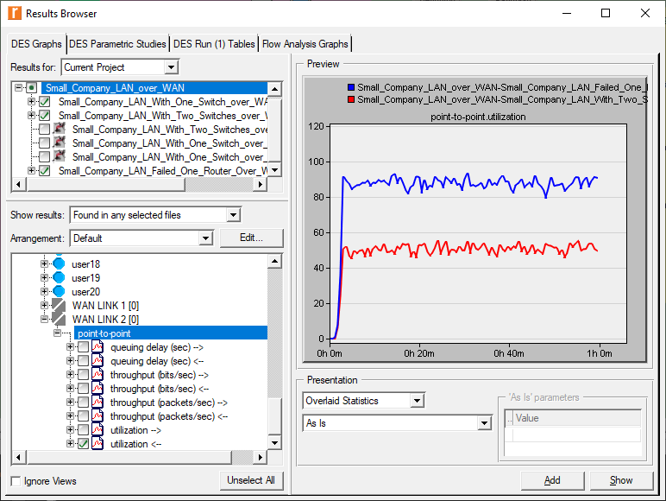

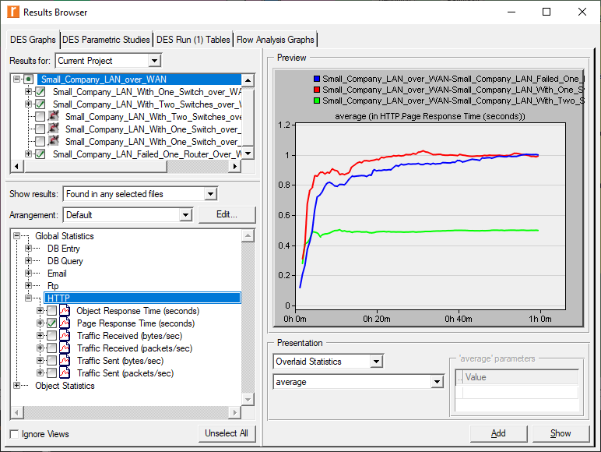

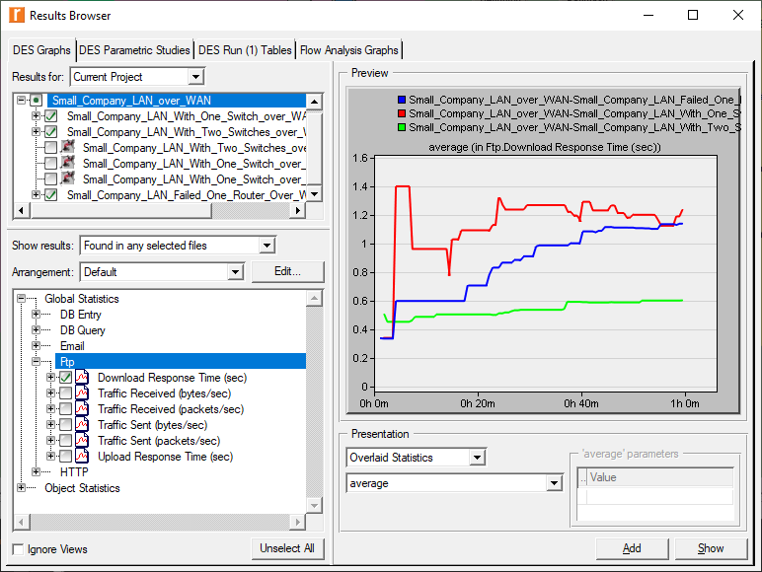

**Задания для самостоятельной работы**

**1 пункт**

Для того чтобы время реакции Webприложений составило 0,5 с. Мы при помощи метода перибора, нашли скорость загрузки в 2МБ/с

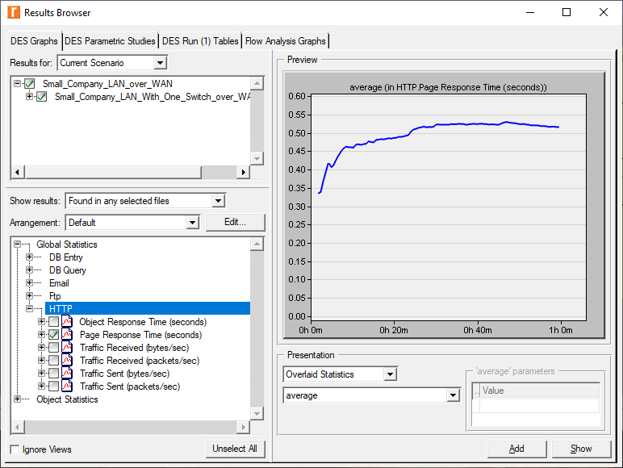

Задали тип загрузки Т1 для обеих WAN на дубликате второго сценария

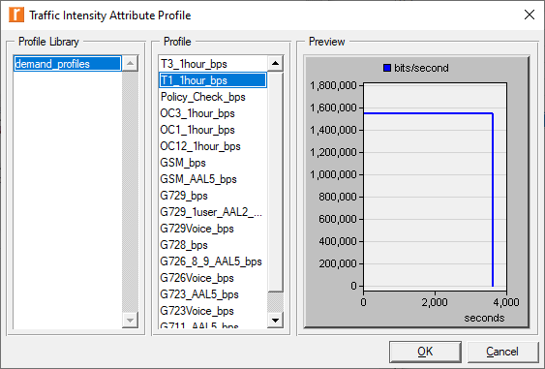

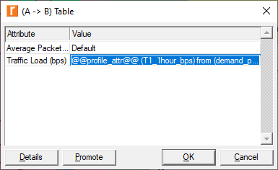

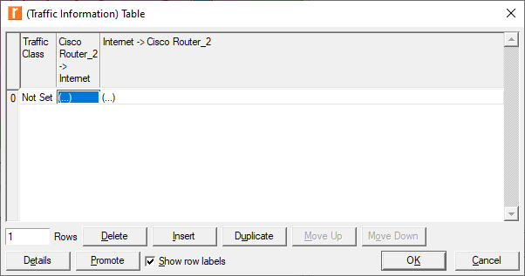

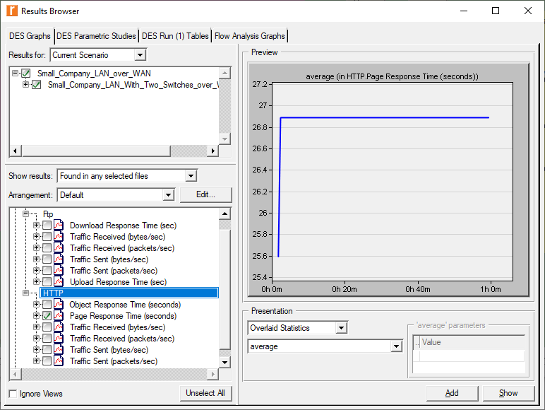

**2 пункт**

Юзер 13 - 0.39 секунды, трафик 300000бит с/300 пакет с

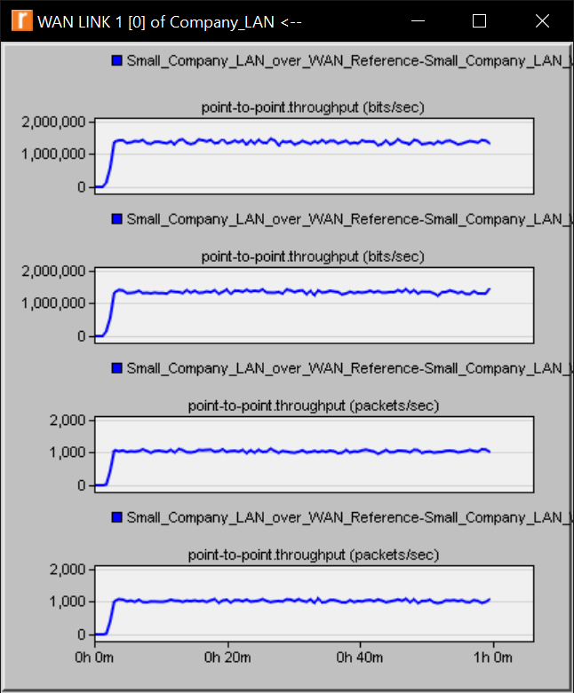

11 3 и 9 – 0.5 секунды, трафик 2700000бит с/250 пакет с

4200 изменение трафика на на юзер 11 3 9 5 2

7000 изменение трафика на всех компьютерах

2.5 230000

3 230

13 250000

8 250

15 265000

13 265

40 280000

20 280

200 500000

50 500

0.15 сек

0.20сек

0.35сек

**3 пункт**

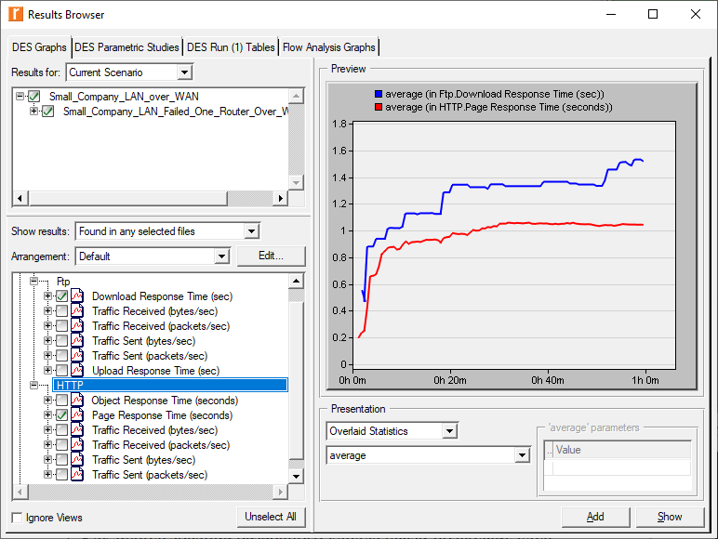

**Вывод**

Время реакции для двух задач является основным критерием. В результате загрузка линии связи достигает в среднем до 90 %. Время реакции Webприложения близко к 1 с. Время реакции при загрузке FTP близко к 1,5 с. Полученная загрузка линии связи говорит о том, что остается мало доступной полосы пропускания для приложений пользователей. 2. Полученные результаты показывают, что дополнительная связь Т1 дает значительное улучшение условий исполнения связи и времени отклика приложения. После добавления второй линии связи загрузка линии связи снизилась с 90 до 50 %, а загрузка новой линии связи близка к 40 %. Время реакции Web-приложения снизилось от 1 с до 0,45 с. Время реакции загрузки FTP снизилось от 1,5 до 0,6 с. Это говорит как о значительном улучшении использования самой линии связи, так и об уменьшении времени отклика приложений.